Documentazione richiesta per
ISCRIZIONE ALL’ALBO PROFESSIONALE

 | Domanda per l’iscrizione | in bollo da € 16,00
 | DA COMPILARE IN OGNI SUA PARTE
 | Scheda acquisizione dati
 | Fotocopia documento di identità in corso di validità.
 | Fotocopia del codice fiscale.
 | Attestazione del versamento effettuato sul c/c/p n. 8003 intestato all’Ufficio Registro Tasse Concessioni Governative di Pescara, specificando nella causale l’iscrizione all’Albo Professionale degli Architetti, Pianificatori Paesaggisti e Conservatori della Provincia della Spezia | € 168,00
 | Tassa I iscrizione (una tantum) - da pagarsi presso la Segreteria dell’Ordine in contanti oppure   | € 30,00
 | Quota Albo annuale da pagarsi presso la Segreteria dell’Ordine in contanti oppure | € 163,00  per i primi tre anni di iscrizione
Fotocopia del versamento della Tassa Regionale di
abilitazione all’esercizio della professione
 | Dichiarazione Sostitutiva dell’Atto di Notorietà – Inarcassa - modulo da ritirarsi presso l’Ordine per la dichiarazione del possesso (o meno) della Partita IVA.
 | n° 2 fotografie formato tessera

Per la consegna dell’istanza la Segreteria

effettua i seguenti orari

dal Lunedì al Venerdì: dalle ore 10,00 alle ore 12,00
il Lunedì e Venerdì pomeriggio: dalle ore 15,00 alle ore 17,00

CHIUSO
i pomeriggi di
Martedì - Mercoledì – Giovedì - e Sabato tutto il giorno

MODULISTICA DA COMPILARE  IN OGNI SUA PARTE
   | Prot. n° ____ del ________  Classifica 05.1

Ill.mo
Il Responsabile del Procedimento per le

ISCRIZIONI
Il Segretario
Arch. Luca Sturlese

Foto tessera
SIG. PRESIDENTE
Marca da bollo
€ 16,00
dell'ORDINE DEGLI ARCHITETTI
PIANIFICATORI PAESAGGISTI E
CONSERVATORI DELLA SPEZIA
Via A. Manzoni, 50
19121 LA SPEZIA

Il/La sottoscritto/a _____________________________________________________________
identificato mediante esibizione di documento di riconoscimento (che allego in copia alla presente dichiarazione)
□ carta di identità □ patente n. ___________________________
rilasciato da _______________________ in data _____________

chiede

di essere iscritto/a nell’Albo degli Architetti, Pianificatori, Paesaggisti e Conservatori della Provincia della SPEZIA nella SEZIONE ____ SETTORE _________________________ ai sensi dell’art. 49 del DPR 328/2011.
dichiara

ai sensi del D.P.R. 445/2000, consapevole della responsabilità penale in cui può incorrere nel caso di dichiarazioni mendaci o reticenti, e consapevole delle sanzioni previste tra l’altro dall’art. 76 del citato decreto, dichiara, ai sensi artt. 2 e 4 Legge 04/01/68 n. 15 e succ. modif. ed integr. e D.P.R. 20/10/98 n. 403,
- di aver conseguito la Laurea presso l’Università degli Studi di _________________________
in data __/___/_____ in ________________ con la valutazione di _______________
e di aver superato l’Esame di Stato presso l’Università di ____________________________
Iscritto con delibera del ___________________

n° di iscrizione ______
Il Presidente
Arch. Francesca ZANI
in data _____________________ con la valutazione di ________ per l’Abilitazione all’esercizio della Professione nel Settore __________________________ Sezione _______
- di essere cittadino/a _____________________
- di essere nato/a a ____________________________________ il ____/_____/__________
- Codice Fiscale ____________________________________
- di essere residente a ______________________________Cap _____________ prov. ____
in Via/Piazza/ n° ____________________________________________________________
PEC (Posta Elettronica Certificata) ______________________________________________
Cell. ______________________ autorizzo alla pubblicazione sull’Albo e sul sito web
E-Mail ______________________ autorizzo alla pubblicazione sull’Albo e sul sito web
Tel (FACOLTATIVO)________ autorizzo alla pubblicazione sull’Albo e sul sito web
Fax (FACOLTATIVO)________ autorizzo alla pubblicazione sull’Albo e sul sito web

- di avere studio professionale/sede lavorativa
a__________________________ prov. ____
in Via/Piazza/ n° __________________________________ Cap _____________ prov. ____
Tel. ______________________ autorizzo alla pubblicazione sull’Albo e sul sito web

Fax ______________________ autorizzo alla pubblicazione sull’Albo e sul sito web

Dove desidera ricevere le comunicazioni tramite posta ordinaria o raccomandata:
□ residenza □ sede professionale/lavorativa

Occupazione attuale:
- Libero Professionista
- Dipendente privato
- Dipendente pubblico
- Insegnante
- Altro: ___________________________________ (specificare)

 di non essere mai stato iscritto presso un ALBO DEGLI ARCHITETTI PPC DI ITALIA
 di ESSERE stato ISCRITTO all’ALBO DEGLI ARCHITETTI PPC della PROVINCIA di ______
dalla data __/___/_____ alla data __/___/_____

 di essere in possesso di certificato sostitutivo/diploma di abilitazione rilasciato dall’Università in originale
 di aver effettuato il pagamento della tassa regionale di abilitazione per l’esercizio professionale di cui si allega copia;
 di essere ESENTE dal pagamento della tassa regionale di abilitazione per l’esercizio professionale conseguita presso l’Ateneo di ________________________
- di non aver riportato condanne penali;
 di essere nel pieno godimento dei diritti civili;
 di non essere iscritto e né di aver chiesto l’iscrizione presso altri Ordini e/o Collegi Professionali;
 di essere iscritto presso l’Ordine e/o Collegio ________________ (categoria) di ____________ (città);
 di essere a conoscenza del rispetto delle Norme di Deontologia Professionale vigenti e che risultano consultabili presso la Segreteria di questo Ordine Professionale e sul sito www.architettisp.it;
 di essere a conoscenza di quanto previsto dalla Legge 04/01//68 n. 15 e successive integrazioni e modificazioni, in particolare di quanto previsto dalla Legge 127/97, art. 3, comma 1;
 di essere a conoscenza di quanto previsto dall’art. 26 della Legge 04/01//68 n. 15 per le ipotesi di falsità in atti e dichiarazioni mendaci.
In fede
La Spezia,____/____/_______ __________________
La presente dichiarazione è ammessa ai sensi della Legge 04/01/68 n. 15 e succ. modif. ed integr. e del D.P.R. 20/10/98, n. 403 “Regolamento di attuazione degli articoli 1, 2 e 3 della Legge 15/05/97, n. 127, in materia di semplificazione delle certificazioni amministrative”.

In fede
La Spezia,____/____/_______ __________________

Allegato n. 01
Elenco delle classi di Laurea divise per Settore

Esami di Stato per l'iscrizione nella sezione A

1. L'iscrizione nella sezione A è subordinata al superamento di apposito esame di Stato.
2. Per l'ammissione all'esame di Stato è richiesto il possesso della laurea specialistica in una delle seguenti classi:

a) per l'iscrizione nel settore "architettura":
1) classe 4/S - Architettura e ingegneria edile - corso di laurea corrispondente alla direttiva 85/384/CEE;

b) per l'iscrizione nel settore "pianificazione territoriale":
1) classe 54/S - Pianificazione territoriale urbanistica e ambientale;
2) classe 4/S - Architettura e ingegneria edile;

c) per l'iscrizione nel settore "paesaggistica":
1) classe 3/S - Architettura del paesaggio;
2) classe 4/S - Architettura e ingegneria edile;
3) classe 82/S - Scienze e tecnologie per l'ambiente e il territorio;

d) per l'iscrizione nel settore "conservazione dei beni architettonici ed ambientali":
1) classe 10/S - Conservazione dei beni architettonici e ambientali;
2) classe 4/S - Architettura e ingegneria edile.

Esami di Stato per l'iscrizione nella sezione B (iunior)
1. L'iscrizione nella sezione B è subordinata al superamento di apposito esame di Stato.
2. Per l'ammissione all'esame di Stato è richiesto il possesso della laurea in una delle seguenti classi:

a) per il settore "architettura":
1) classe n. 4 - Scienze dell'architettura e dell'ingegneria edile;
2) classe n. 8 - Ingegneria civile e ambientale;

b) per il settore "pianificazione":
1) classe n. 7 - Urbanistica e scienze della pianificazione territoriale e ambientale;
2) classe n. 27 - Scienze e tecnologie per l'ambiente e la natura.

 | ORDINE DEGLI ARCHITETTI  PIANIFICATORI, PAESAGGISTI E CONSERVATORI DELLA SPEZIA  Via Manzoni n° 50 - 19121 LA SPEZIA – Telefono 0187-730359 - Fax 0187-257559

SCHEDA
ACQUISIZIONE DATI

Cognome e Nome …………………...............................................................nato a …………………………….il …................

Residente ………………….........Via …………………..………………………n. …...... cap …………….Tel. …………….…….

Studio ……………………………Via ………………………..……... n. ….. cap ……… Tel ………………… Fax …….………..

Recapito corrispondenza ……………………Via ……………..…..…... n. ….. cap ……… Tel ………….… Fax …….………..

Cod. Fisc. .. ……………………………………………………….… P.IVA ………………………………………………………….

Cellulare ……………………………………………………………. e-mail ………….…………………………………………..….

Pec ………………………………………………………………….

Sito internet………………………………………………………..……………………………………………………………………..

Autorizzo la pubblicazione sull’Albo Professionale del numero di telefono cellulare SI NO
Autorizzo la pubblicazione sull’Albo Professionale della e-mail SI NO
Autorizzo la pubblicazione sull’Albo Professionale della Pec SI NO
(Barrare le caselle interessate)
firma ……………………………………………………………………………………………..

ATTIVITA’ ESERCITATA

LIBERA PROFESSIONE
Individuale □ Associata □ Prestaz. Occasionale □

Denominazione associazione:

……………………………………………………………………………………………………………………………………………

Nominativi degli Associati:

…………………………………………………………………………………………………………………………………………….

Statuto □

RAPPORTO DI DIPENDENZA SETTORE PUBBLICO

Ente/Scuola: ………………………………………………………………………………………Qualifica: …………………………

Tempo pieno □ Tempo determinato □ Collaborazione parasubordinata □

RAPPORTO DI DIPENDENZA SETTORE PRIVATO

Denominazione azienda e settore di interesse ………………………………………………Qualifica …………………………..

Denominazione e sede studio professionale ……………………………………………………………………............................

ISCRIZIONE IN ALBI SPECIALIZZATI

Abilitati D.L. 81/08 □ Abilitati L. 818/84 □ Esperti in Bellezze Naturali (L.R. 20/91) □
Altro □ ……………………………………………….
ORDINE DEGLI ARCHITETTI
PIANIFICATORI, PAESAGGISTI E CONSERVATORI DELLA SPEZIA

Via Manzoni n° 50 - 19121 LA SPEZIA – Telefono 0187-730359 - Fax 0187-257559

L’ISCRITTO DA’ LA DISPONIBILITA’ ALLA PARTECIPAZIONE IN RAPPRESENTANZA DELL’ORDINE IN:

Commissioni Edilizie Comunali □ Commissioni Urbanistiche Comunali □
Commissioni Giudicatrici di concorsi □

Data ……………………………………………………………..Firma ………………………………………………………………

SI INVITA ALLA COMPILAZIONE DEL QUESTIONARIO ALLEGANDO UN BREVE CURRICULUM UTILE ALLA INDIVIDUAZIONE DELLE SPECIFICHE PROFESSIONALITA’

Si autorizza il trattamento dei dati personali ai sensi dell’art.23 del D.L. n.196 del 30.06.03, limitatamente alle finalità e scopi descritti nel presente modulo

firma ………………………………………………………………………………………………………………………………………

e-mail architettilaspezia@archiworld.it – pec oappc.laspezia@archiworldpec.it
sito internet www.architettisp.it - Codice fiscale 91020190111

Convenzione con ARUBAPEC per nuova casella PEC:

Nuova casella PEC direttamente on line.

Per l’acquisto posizionarsi sul sito www.pec.it e premere il tasto convenzioni oppure posizionarsi direttamente all’indirizzo: https://www.pec.it/Convenzioni.aspx

Inserire il codice convenzione:
ARCHI_SP

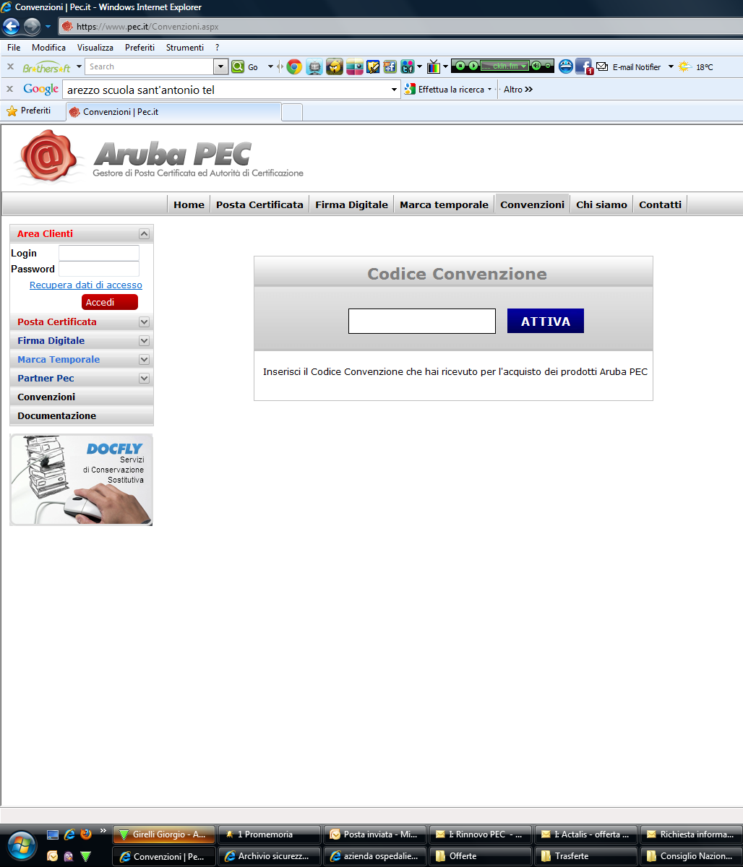

Procedere con l’acquisto.

Stampare e allegare il certificato di attivazione della casella PEC alla domanda di Iscrizione.

